新 书 推 荐

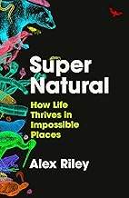
中文书名：《超凡自然：生命如何在不可能之地繁衍生息》

英文书名：Super Natural: How Life Thrives in Impossible Places
作 者：Alex Riley
出 版 社：Atlantic
代理公司：Felicity Bryan/ANA/Jessica
页 数：368页
出版时间：2025年6月
代理地区：中国大陆、台湾
审读资料：电子稿
类 型：科普

内容简介：

对极端环境中生命如何生存的突破性探索。

从最高的山峰到最深的海洋，从太阳炙烤的沙漠到永远黑暗的地下洞穴。我们可以了解世界上栖息地海拔最高的跳蛛，以核辐射为生的真菌，以及从空气中收集水分的蜥蜴。亚历克斯认为，生命极限可以教会我们很多大自然的知识：地球生物多样性的奇迹，和它的脆弱性。因为这不是关于生命弹性的故事，而是关于生命适应环境能力的故事。当生态位消失或改变时，在那里安家的大自然也会消失。

亚历克斯的提议令人惊讶，引人入胜，文笔极好，与其他关于自然的书相比，也十分令人惊叹。对于从未听说过缓步动物的人来说，这也是一本必读的书。

书籍目录：

引言
第一部分：生存
1 干硬 – 水
2 惊艳 – 氧气
3 禁食与狂怒 – 食物

第二部分：运动中的原子
4 超冷动物 – 冷冻
5 高低起伏 – 压力
6 炉火中的生活 – 热量

第三部分：光线
7 没有阳光的日子 – 黑暗
8 毒天堂的滋味 – 辐射

结语
致谢
注释
参考文献
书目
索引

作者简介：

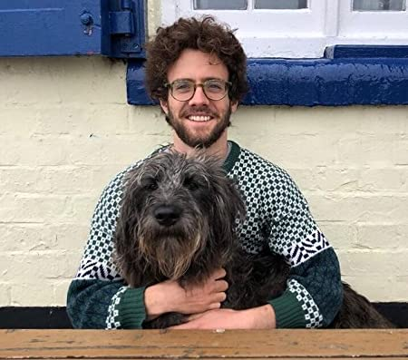
亚历克斯·莱利（Alex Riley）是一位获奖的科学作家，报道关于保护、进化和人类健康的话题。他曾为了PBS的NOVA Next，穿越波多黎各丛林寻找自1987年以来就未曾听闻的金蛙；在BBC上报道了一对海狸的生活，它们的命运帮助决定了整个英国同类的命运；为New Scientist的报道，他参观了在伦敦南部模拟生态系统中生活和繁殖的印度尼西亚珊瑚。他拥有谢菲尔德大学动物学硕士学位，在2014年至2015年间在伦敦的自然历史博物馆担任研究职位。他的第一本书《治疗黑暗：抑郁症的故事及该如何治疗》是一次科学引领的调查，深入探讨了他家族的精神疾病历史以及随着时间推移和世界范围内的治疗方法的兴衰。

感谢您的阅读！
请将反馈信息发至：版权负责人
Email：Rights@nurnberg.com.cn
安德鲁·纳伯格联合国际有限公司北京代表处
北京市海淀区中关村大街甲59号中国人民大学文化大厦1705室, 邮编：100872
电话：010-82504106, 传真：010-82504200
公司网址：http://www.nurnberg.com.cn
书目下载：http://www.nurnberg.com.cn/booklist_zh/list.aspx
书讯浏览：http://www.nurnberg.com.cn/book/book.aspx
视频推荐：http://www.nurnberg.com.cn/video/video.aspx
豆瓣小站：http://site.douban.com/110577/
新浪微博：安德鲁纳伯格公司的微博_微博 (weibo.com)
微信订阅号：ANABJ2002


